Colleagues and students,

SEEDS for Change, in collaboration with Mount Allison University and Framingham State University, are pleased to host indigenous writer Maya Cu in Guatemala, as part of the Learning Without Border Initiative. Please share it among interested parties.

Topic: Cuando las ancestras hablan desde GuateMAYA...
Date: Thursday, February 18th, 2021
Time: 2:30pm (Atlantic Time, Canada)
Registration is required:
https://zoom.us/meeting/register/tJ0kcOGrpjouGNZBIUipYJPYNXSgz4pxpKHN

About Maya Cu
Poeta. Educadora popular y comunicadora alternativa. Nació en la ciudad de Guatemala. En la adolescencia y juventud incursionó en teatro, música y canto.

Antologías:
Mandaderos de la lluvia (Messengers of Rain), Canadá, (2002); Mujeres, desnudez y palabra, Guatemala (2002); Transitando entre la subjetividad poética y la comunicación. Antología de poetas guatemaltecas (Rossana Estrada, USAC, Guatemala 2008); Arte Indígena: Literatura y Pintura (Centro de Estudios Mayas Adrián Inés Chávez, TIMACH; Quetzaltenango, Guatemala, 2008); Ukux kaj, Ukux ulew. Antología de poesía maya guatemalteca contemporánea (Emilio Del Valle Escalante. University of North Carolina, Chapell Hill. USA, 2010); 7 ConVersos (Pacaya Editorial / Ediciones Casa del Cuento, Guatemala, julio 2011)
Libros publicados:
Poemaya. En la Antología Novísimos. Editorial Cultura, Guatemala, 1997.
La rueda. Editorial Cultura, Guatemala, 2002
Recorrido. Edición personal. Guatemala, 2005

To learn more about SEEDS for Change or how to participate or include the Learning Without Borders Initiative in your curriculum, visit https://www.seedsforchange.ca/learning-without-borders
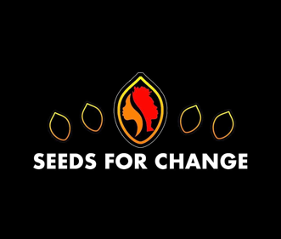 | Learning Without Borders — SEEDS  /  www.seedsforchange.ca

Clelia

--
Clelia O. Rodríguez, PhD
www.seedsforchange.ca
https://fernwoodpublishing.ca/book/decolonizing-academia
https://www.tandfonline.com/doi/abs/10.1080/15505170.2020.1764414?journalCode=ujcp20
http://radicalteacher.library.pitt.edu/ojs/radicalteacher/article/view/456

